Лабораторная работа №*3*

«*Форматированный вывод данных*»

|  |  |
| --- | --- |
|  | Выполнил:  Студент группы ИС-209  *Чураков Константин Эдуардович*  Проверила:  Каргаполова Ю.А. |

Задание:

Выполнить все 11 заданий в одном файле, отделяя их друг от друга словами «Задание Х». Все выводимые числа в программе должны иметь тип float или int.

Код программы:

https://github.com/vertoker/my-study/blob/main/lesson-3.py

Блок схема к написанной программе: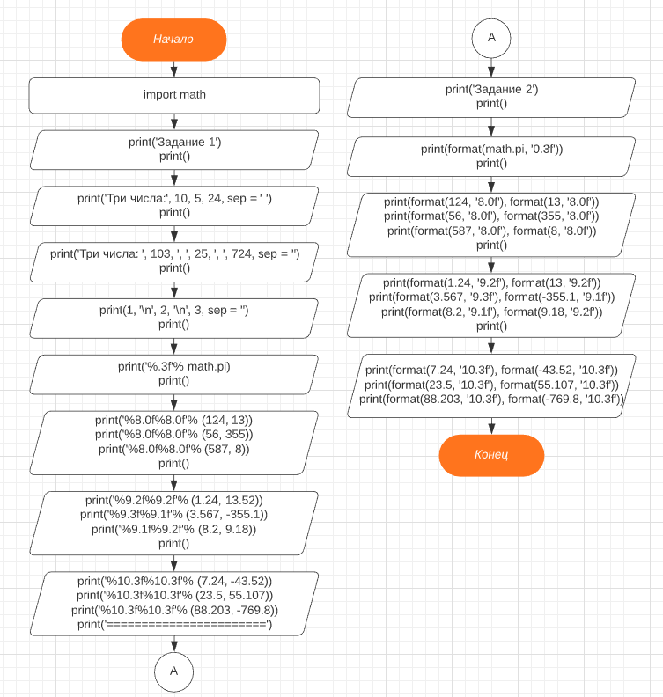

Скриншоты компиляции написанной программы: